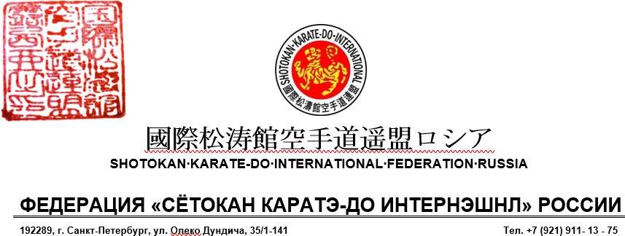

«УТВЕРЖДЕНО»
Президент Федерации S.K.I.F. России

________________ К.М.Пленков

П О Л О Ж Е Н И Е
о проведении учебно-аттестационного семинара по Сётокан каратэ-до

Учебно-аттестационный семинар под руководством заслуженного тренера России по боевым искусствам, заслуженного мастера спорта России по боевым искусствам, рефери Международной категории (SKIF, WKC), президента Федерации Сётокан каратэ-до России, Ренси Пленкова Константина Михайловича (чёрный пояс 6-й Дан) проводится с целью: подготовки инструкторов и наиболее способных учеников Сётокан каратэ-до России, повышению уровня их мастерства; подготовки к сдаче классификационных экзаменов на мастерские ступени; к участию в международных соревнованиях.

СРОКИ И МЕСТО ПРОВЕДЕНИЯ СЕМИНАРА

Учебно-аттестационный семинар под руководством Ренси К.М. Пленкова проводится в городе Нижний Новгород, 16-17 мая 2024 года.

Время тренировок:
16 мая - с 17:00 регистрация
16 мая - с 18:00 до 20:00
17 мая - с 10:00 до 12:00, экзамен 13:00-16:00.
Место проведения семинара: Нижегородская область, г. Нижний Новгород, улица Карла Маркса, 17А, жилой район Мещерское Озеро, Спортивная школа «Мещера»
Место проведения экзамена: г. Нижегородская область, г. Нижний Новгород, улица Карла Маркса, 17А, жилой район Мещерское Озеро, Спортивная школа «Мещера».
Контактные телефоны: +7 910 793 93 94 Алелеков Александр Владимирович
+7 904 905 87 11 Рунов Антон Александрович
Электронная почта: alelekov53@gmail.com, a.a.ru@yandex.ru

УСЛОВИЯ

К участию в учебно-аттестационном семинаре допускаются как мастера, так и наиболее подготовленные ученики Федерации Сетокан каратэ-до России. Экзамены участниками семинара сдаются после успешного окончания семинара по школе SKIF на следующую ступень. Сдача на более высокую ступень (через ступень) не допускается. На аттестацию сдающие представляют документы, подтверждающие наличие степени (пояса) по Сетокан каратэ-до. Участники семинара, не имеющие возможности участвовать на всех 2-х тренировках, могут участвовать в семинаре в усечённом варианте с соответствующей оплатой за 1 тренировку, но экзамен сдаётся только после прохождения всего семинара (2 тренировки).

В программе семинара:

Техника каратэ-до «Сётокан» по школе сокэ Хирокадзу Канадзавы: кихон, кумитэ, ката. Особенности выполнения базовой техники, ката, кимэ-ваза.

ПРИМЕЧАНИЕ
Заявки для участия в семинаре направляются по форме (приложение №1) на электронный адрес: a.a.ru@yandex.ru в срок до 6 мая 2024 года (включительно). Тел. для справок: +7 904 905 87 11 Рунов Антон Александрович
Перед экзаменом сдающие его ОБЯЗАТЕЛЬНО представляют документы о присвоении предыдущей степени - диплом (копия) и будо-паспорт. Без этих документов сдача экзамена категорически запрещается.

СПРАВКА

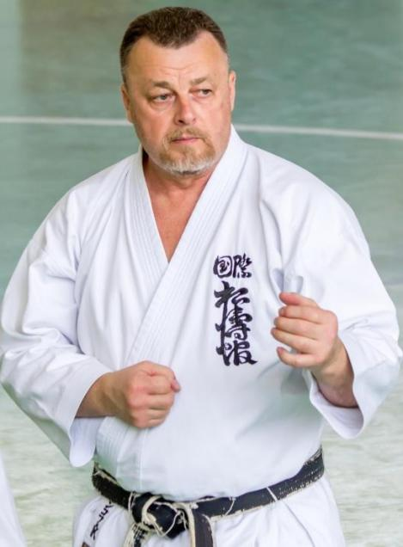
ПЛЕНКОВ КОНСТАНТИН МИХАЙЛОВИЧ

Стаж занятий каратэ – 45 лет. Имеет черный пояс, 6-ой Дан. Занимает должность Президента Федерации Сётокан Каратэ-До России.
Заслуженный тренер России по боевым искусствам. Заслуженный мастер спорта России по боевым искусствам. Судья Международной категории (SKIF, WKC).
Совершенствовал мастерство, принимая участие в Международных семинарах под руководством Сокэ Хирокадзу Канадзава, Ханси Сиро Асано, Ханси Масару Миура, Сихана Манабу Мураками, Канчо Нобуаки Канадзава, Сэнсея Норио Кавасоэ, Рикута Кога, Синдзи Танака, Рюшо Судзуки и других мастеров. Неоднократный Чемпион и Призер Международных Фестивалей Боевых Искусств, Чемпионатов Мира и Чемпионатов России SKIF и WKC. Участник всех Кубков Мира «World Kanazawa Cup» и Чемпионатов России, начиная с 1999 года – участник, рефери.
Имеет полномочия принимать экзамены от имени Сокэ Хирокадзу Канадзава по 2-ой Дан включительно. По результатам этих экзаменов ступени (пояса) присваиваются Международной Федерацией «Сётокан каратэ-до Интернэшнл» и дипломы выдаются за подписью Сокэ Х. Канадзавы.

Секретарь Федерации SKIF России Елманова Н.В.

Рекомендуемая гостиница для приезжих:
- Мещера - Акимова 56 от 1400
- Титул - Керченская 14а от 2000
- Весна - Мануфактурная 18 от 4770
- Маринс парк - Советская 12 от 3060
- Ботаника лофт - Советская 18 от 3300
- Николь - Сормовское шоссе 15а корп 1 от 4700
- Мартон - Гордеевская 20в от 3390
- Ибис - Максима Горького 115 от 6400
- Азимут - Заломова 2 от 4400
- Хостел стрелка - Бетанкура 2 от 850
- Хостел матрешки - Бетанкура 2 от 400
- Гостиница "Профсоюзная", 3 - Пр.Гагарина 25б
- Гранд Отель Ока Премиум - пр. Гагарина 27

